Representantes de Três Pontas na VII Conferência Estadual de Saúde em Belo Horizonte.

Delegados de Três Pontas representaram o município na VII Conferência Estadual de Saúde em Belo Horizonte nos dia 8 a 11 de agosto, onde foi debatidos temas importantes e relevante para a saúde de Minas Gerais .Também foram aprovadas preposições para ser levada para Brasília em Dezembro na 14º Conferência Nacional de saúde. O tema central da VII Conferência Estadual de Saúde foi: "TODOS USAM O SUS, SUS NA SEGURIDADE SOCIAL , POLITICAS, PATRIMÓNIO DO POVO BRASILEIRO".

Representaram e defenderam preposições do município na Confência Estadual os seguintes delegados:

1. Sebastião Carlos Lopes – usuário SUS- AMISESAM;
2. Francisco de Paula Vítor – usuário SUS. COMUNIDADE DO QUILOMBO;
3. Anira Maximiano – trabalhador Saúde - SMAmbiente- Trabalhadora da saúde;
4. Janice Erbst D' Almeida - SMS- Trabalhadora da saúde.

PARABÉNS A TODOS OS DELEGADOS!!!!!
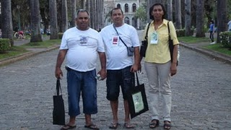
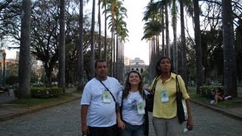
Conselho Municipal de Saúde de Três Pontas - MG.

